## 管理员账号的登录、退出和密码修改

* 1. Jsp文件

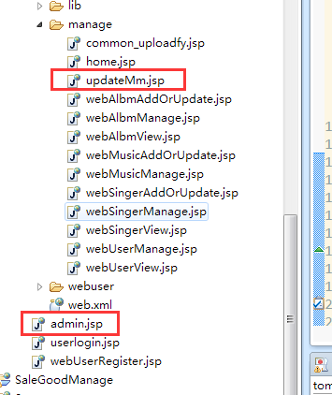

* 1. 前端页面

1.2.1 登陆页面

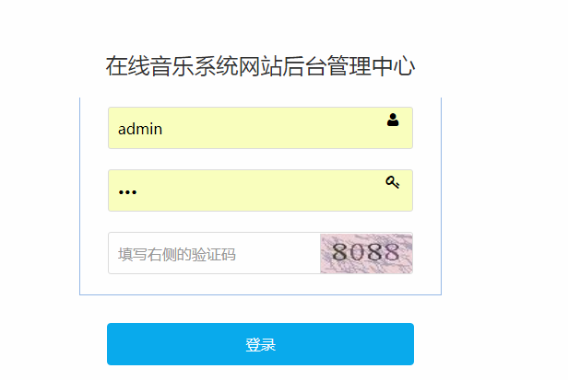

1.2.2 退出按钮

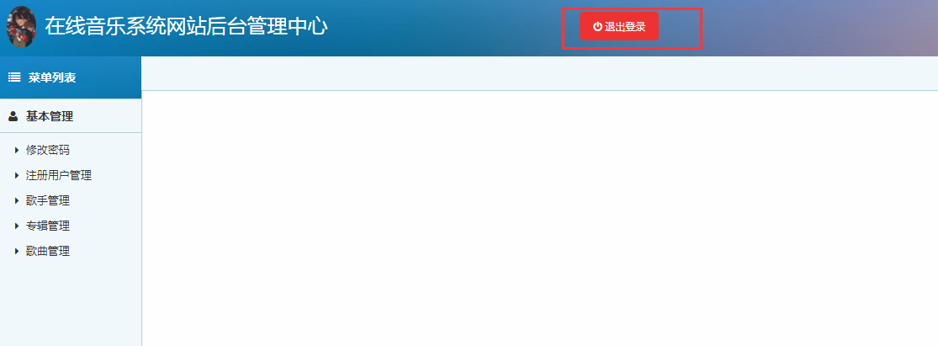

1.2.3 密码修改页面

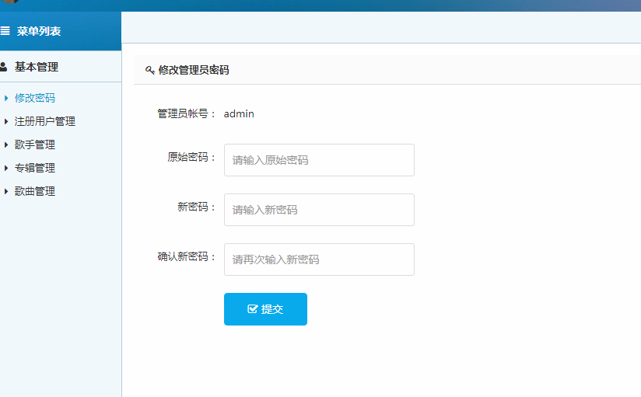

* 1. controller🡪service🡪dao

1.3.1 相关类

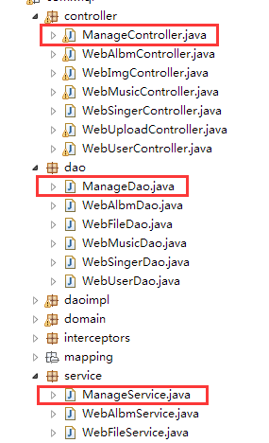

1.3.2 页面点击登陆跳转控制登陆的方法



1.3.3 页面点击退出跳转控制器的方法

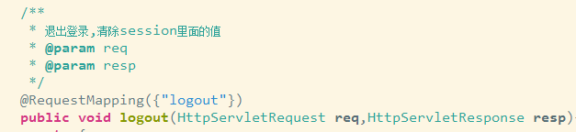

1.3.4 进入修改管理员信息的页面的控制器方法

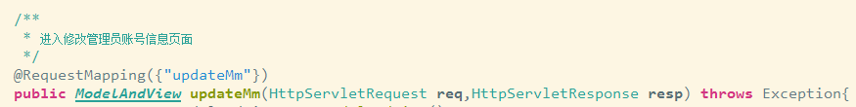

1.3.5 前端获取数据，点击修改跳转的控制器方法

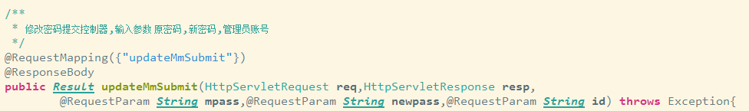

## 2、注册用户管理——查看、审核注册用户和删除注册用户

1.1 jsp

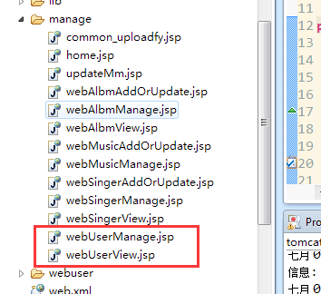

1.2 前端页面

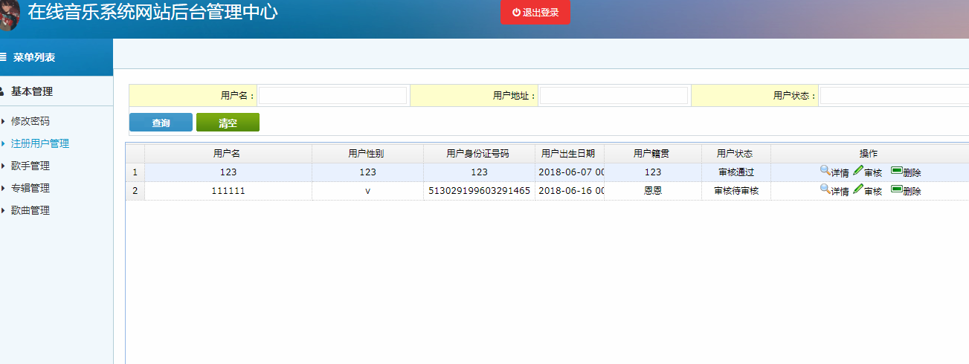

* 1. controller🡪service🡪dao

1.3.1 相关类



1.3.2

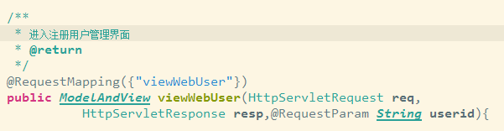

1.3.3 页面点击审核跳转控制器的方法

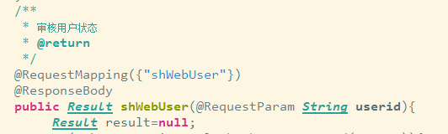

## 3、用户注册和登录

1.1 jsp

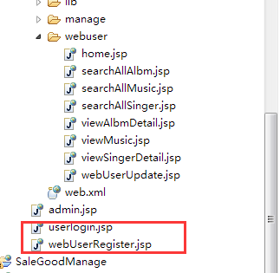

1.2 前端页面

1.2.1 用户登陆页面

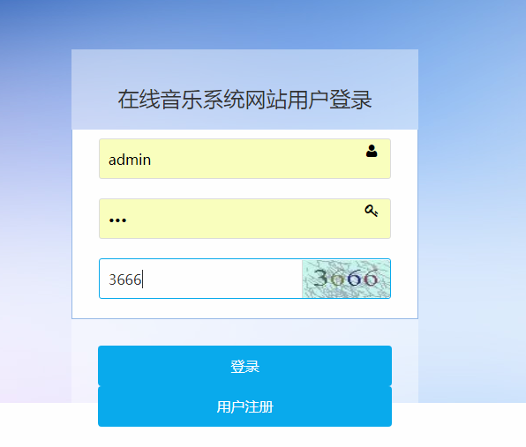

1.2.2 用户注册页面

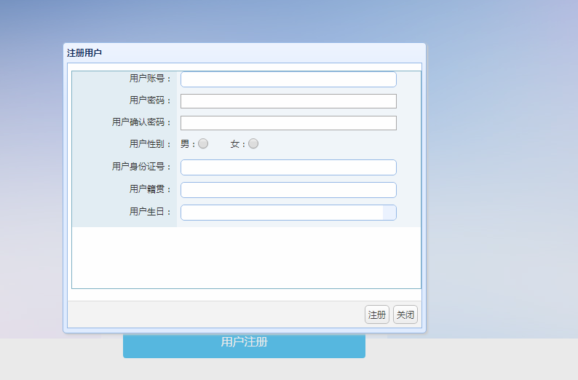

1.3 controller🡪service🡪dao

1.3.1 相关类

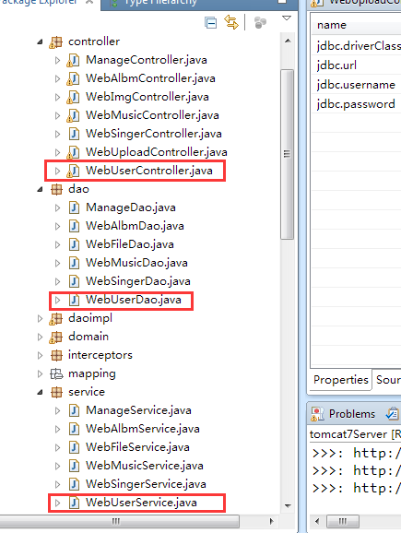

1.3.2

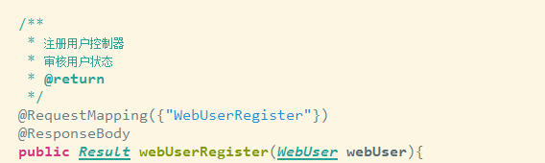

1.3.3

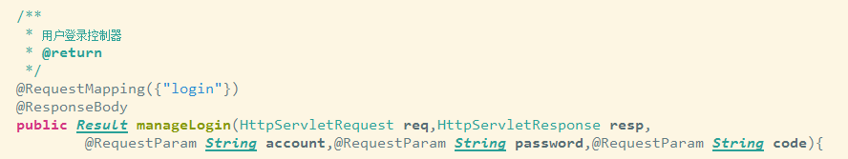

## 4、用户基本信息的修改

1.1 jsp

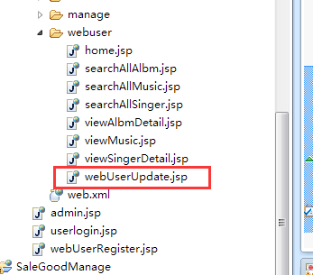

1.2 前端页面

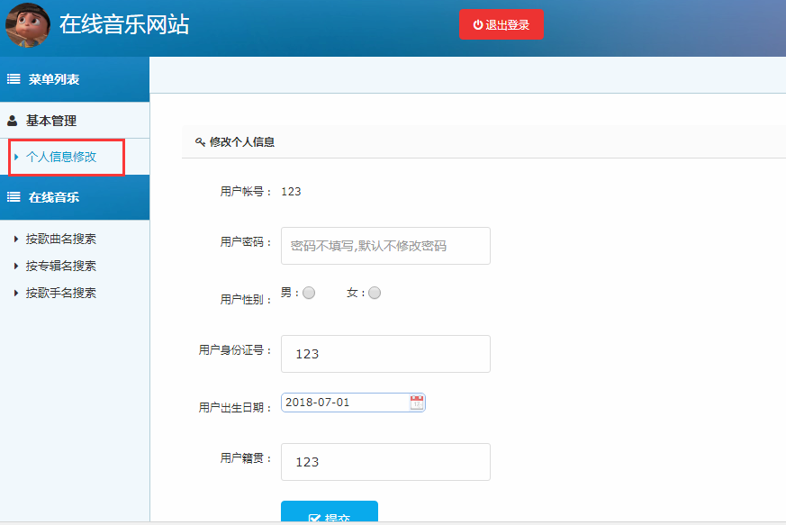

1.3 controller🡪service🡪dao

1.3.1 相关类



1.3.2

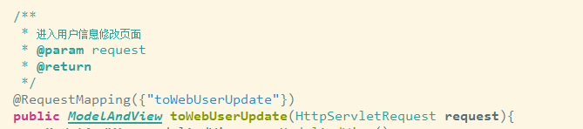

1.3.3

